附件四：

教育科学学院
学生工作课题项目结题报告

课题名称：
项目负责人: 联系电话：
学号： 年级：
专业： 学历：
指导教师: 联系电话：
指导教师所属系所：
结题日期：

教科院研究生团总支制
2023年制

目录
一、研究意义 1
（一） 1
1. 1
2. 1
二、文献综述 3
（一） 1
1. 1
2. 1
（二） 1
1. 1
2. 1
三、研究设计 1
（一） 1
1. 1
2. 1
四、xxx 3
（一） 1
1. 1
2. 1
（二） 1
五、xxx 3
（一） 1
1. 1
2. 1
（二） 1
参考文献 25
附录 27

一、XXX
（一）黑体小三加粗，顶格，（一）（二）之间空1行
XXX 正文（宋体 小四），首行缩进2个字符，全文1.25倍行距
1. 仿宋 四号，顶格，1. 2. 不空行；1.点后空1格
XXX
（1）宋体四号加粗，（1）（2）之间不空行，数字用英文（Times New Roman）格式。
XXX

（二）
XXX
PS：章节间不要分页。需要分页的有：封面、目录、参考文献、附录。

图1/表1（黑体 10号）按章节排序，如果是第二部分第一幅图，写图2-1
图片标题放在图片的下面，表格标题放在表格的上面

参考文献
[1] 中文，宋体小四，标点符号Times New Roman。
[2] 王芳琴.《听说教学·放胆开口》课案设计[J].语文学刊,2010(08):151.
[3] PS：08的0去掉；中文[J].句号后面不空格，[1]后空1格。
[2] 王芳琴.《听说教学·放胆开口》课案设计[J].语文学刊,2010(8):151.
[4] 英文,times new roman，小四。名字所有字母大写，其余按照英文书写规则。
[5] PESENTI M, SERON X, SAMSON D, et al. Basic and Exceptional Calculation Abilities in a Calculating Prodigy: A Case Study[J]. Mathematical Cognition, 1999, 5(2):97-148.
[6] PS：英文的[J].句号后面空1格，[5]后空1格。
[7] 中英:正文引用，每页重新编号，脚注用带圆圈的。
脚注字体：中文宋体，英文Times New Roman小五。①和字空1格。
参考文献分类排版：J-D-M-Z，同一分类按年从2023年由近及远排序。
参考文献标注格式参考《国家标准-GB7714-2015 国家标准信息与文献参考文献著录规则》。提醒：M的要标上第几页，D要加地方。

附录（“附录一”）
如果只有一个附录直接写附录名字不写附录一，如图
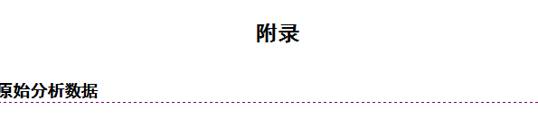

高云凤.如何在小学数学教学中融入道德教育[J].中国教师,2019(S1):183.

